

TEMA: Línea de tiempo

LICENCIATURA: Enfermería

DOCENTE: Ariadne Danahe Vicente Albores

MATERIA: Fundamentos de Enfermería

1°CUATRIMESTRE

ALUMNA: Natalia Álvarez Muñoz

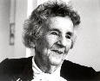
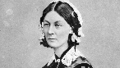
Florence Nightingale
(1520-1910)
Fundadora de la enfermería moderna introdujo la importancia de la higiene, estadísticas y organización hospitalaria.

Virginia Henderson
(1697-1696)
“La primera dama de la enfermería”
Definió la enfermería como ayuda al paciente en sus necesidades básicas

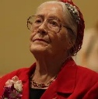
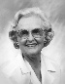
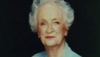
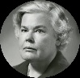
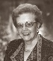

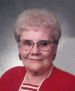
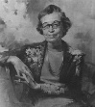
Betty Neuman
(1925-2011)
Modelo de sistemas con enfoque en factores estresosres y la adaptación

Imogene King
(1923-2007)
Teoría del logro de metas en la relación enfermero-paciente

Martha Rogers
(1900-1994
Teoría de los campos de energía y la enfermería como elencia humanitaria
Dorothy Johnson
(1914-1999)
Modelo de sistemas conductuales
Jean Watson
(1940)
Teoría del cuidado humano
Madeleine Leininger
(1929-2012)
Fundadora de la enfermería transcultural

Dorothea Orem
(1914-2007)
Teoría del autocuidado

Hildegard Peplau
(1900-1999)
Teoría de las relaciones interpersonales enfermero-paciente

